实验二：氧化工艺仿真

姓名：肖诺言 ；
时间：2025年3月7日;

- 画出干氧氧化和湿氧氧化工艺下氧化层的厚度随时间变化的曲线，并阐述各自的变化规律和对比二者的变化规律。（时间范围0—360分钟。
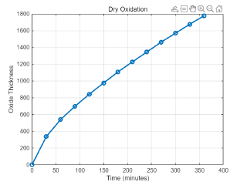
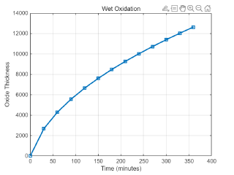
- 干氧氧化
a.变化规律
从图中可以看出，干氧氧化过程中氧化层的厚度随时间的增加而线性增加。这种线性关系表明，干氧氧化速率在实验的时间范围内是恒定的。
b.特点
氧化层厚度的增加速度相对较慢，可能是因为干氧氧化的速率较低。
- 湿氧氧化
a.变化规律
与干氧氧化类似，湿氧氧化过程中氧化层的厚度也随时间的增加而线性增加。然而，其增加的速度明显快于干氧氧化。
b.特点
湿氧氧化的速率较高，这可能是由于湿氧环境中水分子的存在促进了氧化反应的进行，从而加快了氧化层的生长速度。
(3)对比二者的变化规律
a.速率对比
湿氧氧化的速率明显高于干氧氧化。这可以从图中氧化层厚度随时间增加的斜率看出，湿氧氧化的斜率更大，表明其氧化速率更快。
b.应用场景
由于湿氧氧化速率较快，它可能更适合需要快速形成较厚氧化层的应用。然而，干氧氧化由于其较慢的速率，可能在需要精确控制氧化层厚度的应用中更有优势。
c.环境影响
湿氧氧化过程中水分子的存在对氧化速率有显著影响，这表明环境条件(如湿度)在氧化过程中起着重要作用。

